TERMO DE REFERÊNCIA

DO OBJETO
  - Registro de Preços para futura e eventual aquisição de Utensílios de Limpeza e Higiene, para atendimento aos diversos Órgãos e Entidades da Administração Pública do Município de Maceió, nas especificações e quantidades constantes no Anexo I deste Termo de Referência.

JUSTIFICATIVA
  - O Município de Maceió tem por competência institucional a promoção e execução de licitações no âmbito do Município, conferindo a Agência Municipal de Regulação de Serviços Delegados - ARSER a execução desta tarefa, tudo de acordo com o que dispõe a Lei Municipal nº 6.592/2016.
  - No âmbito da ARSER está a competência de planejamento, coordenação e controle de procedimentos de compras centralizadas de serviços e materiais de uso comum para atendimento às demandas de todos os órgãos da Administração Pública Municipal.
  - Para o planejamento das compras centralizadas foram mapeados serviços e materiais de uso comum entre os diversos Órgãos e Entidades da Administração Pública Municipal, para os quais se requer a coordenação e controle de compras visando o constante atendimento da administração.
  - A contratação centralizada proporciona uma melhoria nos procedimentos técnicos e administrativos, além da redução do número de processos licitatórios, auferindo a administração redução de custos operacionais e eficiência gerencial.
  - A realização de elevados números de processos licitatórios, utilizando-se de distintas modalidades de licitação demanda elevados custos operacionais, administrativos e financeiros, além de dificultar a uniformização dos procedimentos e a aplicação das melhores práticas.
  - A unificação e centralização do procedimento de aquisição de materiais e serviços proporcionam melhorias no planejamento da demanda física, orçamentária e financeira induzindo a um suprimento eficaz, reduzindo a disparidade de preços na aquisição de produtos da mesma natureza, além da possibilidade de economia de escala, contemplando novas tecnologias.
  - A Administração Pública Municipal ao lançar uma licitação centralizada sinaliza fortemente ao mercado fornecedor de que existe planejamento em suas aquisições e que se busca as melhores negociações.
  - A legislação vigente que regula as aquisições no setor público alberga instrumentos que podem ser utilizados e possibilitam maior eficiência nas aquisições e melhoria na gestão, tais quais a adoção de Sistema de Registro de Preços – SRP.
  - Dentre as vantagens do Sistema de Registro de Preços, definido no Decreto Municipal nº 7.496 de 11 de abril de 2013, destaca-se:
- A vigência da Ata de Registro de Preços é de 12 (doze) meses;
- A dispensa de dotação orçamentária para iniciar a licitação;
- Possibilidade de atendimento aos variados tipos de demandas;
- Redução dos custos operacionais e de estoque;
- Redução do número de licitações durante o exercício financeiro;
- Aumento da eficiência administrativa;
- Agilidade e otimização nas contratações públicas
- Possibilidade de estimar quantitativos quando não é possível definir previamente a quantidade exata do objeto a ser adquirido.
  - Nesse sentido, a aquisição de Materiais de limpeza e Higiene se faz necessário para limpeza e higienização dos espaços físicos onde estão instalados os Órgãos e Entidades deste Município, visando o atendimento à demanda frequente de solicitações destes materiais.
  - Justifica-se, ainda, pela manutenção e reposição de estoque dos respectivos almoxarifados, visando o regular abastecimento destes materiais, durante o exercício em que a futura Ata de Registro de Preços – ARP vigorar.
- DAS ESPECIFICAÇÕES
  - As especificações, quantidades estimadas, bem como todas as informações complementares para a o regular fornecimento do objeto deste Termo de Referência estão descritas no ANEXO I.
- MODALIDADE DA LICITAÇÃO E CRITÉRIO DE JULGAMENTO
  - A aquisição dar-se-á pela modalidade licitatória denominada pregão, em sua forma eletrônica, tendo como critério de julgamento e classificação das propostas, o menor preço por item, observadas as especificações técnicas definidas no Anexo I deste Termo de Referência.
  - O pregão eletrônico ocorrerá sob o modo de disputa Aberto e Fechado, onde os licitantes apresentarão lances públicos e sucessivos, com lance final e fechado.
    - Tendo em vista o Poder discricionário da Administração Pública, bem como o disposto no art. 14 do Decreto 10.024/2019, fora definido este modo de disputa vislumbrando atender ao princípio da vantajosidade, uma vez que este modo proporciona a escolha da proposta mais vantajosa à Administração Pública.
  - Pelo interesse da administração pública, os valores de referência não serão divulgados.

- DA DOTAÇÃO ORÇAMENTÁRIA
  - As despesas decorrentes da contratação do objeto deste Termo de Referência correrão à conta dos recursos específicos consignados no Orçamento dos Órgãos e Entidades do Município de Maceió participantes da Ata de Registro de Preços.
  - Quando da contratação, para fazer face à despesa, será emitida Declaração do Ordenador da Despesa de que a mesma tem adequação orçamentária e financeira com a Lei de Responsabilidade Fiscal, com o Plano Plurianual e com a Lei de Diretrizes Orçamentárias, acompanhada da Nota de Empenho expedida pelo setor contábil do Órgão ou Entidade interessado.
- DAS CONDIÇÕES DE FORNECIMENTO
  - Sempre que julgar necessário o Órgão Contratante solicitará, durante a vigência da ARP, o fornecimento dos produtos registrados na quantidade necessária, mediante a elaboração do instrumento contratual.
  - Contratante não estará obrigada a adquirir os serviços registrados, contudo, ao fazê-lo, cada participante solicitará individualmente um percentual mínimo de 1% (um por cento) do quantitativo que se encontra registrado para cada órgão.
  - A Contratada deverá fornecer os materiais de acordo com a solicitação da Contratante, através de ordens de fornecimento, consubstanciadas em ofícios, que deverão conter data de expedição, quantidade pretendida, local e prazo para entrega, preços unitário e total, carimbo e assinatura do responsável pela requisição.
  - O prazo previsto para entrega deverá ser de até 30 (trinta) dias, contados do recebimento da Nota de Empenho/Ordem de Fornecimento (via e-mail ou correios) ou retirado na sede da Contratante;
  - Os materiais deverão ser entregues ao servidor responsável pelo recebimento no órgão ou entidade solicitante, acompanhados da documentação fiscal, juntamente com cópia da Nota de Empenho/Ordem de Fornecimento, no horário das 08h00 às 14h00 de segunda-feira a sexta-feira.
  - A validade/garantia especificada nos materiais do Anexo I será considerada a partir da data do recebimento definitivo.
- DO RECEBIMENTO DO OBJETO
    - O(s) objeto(s) serão recebidos pelo servidor responsável no ato da entrega:
- Provisoriamente, no ato da entrega, para efeito de posterior verificação da conformidade dos mesmos com as especificações requeridas neste documento;
- Definitivamente, após a verificação da qualidade e quantidade do material e consequente aceitação, no prazo de até 05 (cinco) dia úteis. Só então será atestada a nota fiscal.
  - Serão recusados os materiais que apresentarem defeitos ou cujas especificações não atendam às descrições do objeto contratado.
  - O ato de recebimento dos materiais, não importa em sua aceitação. A critério da Contratante, os materiais fornecidos serão submetidos à verificação, cabendo a Contratada a substituição dos materiais que vierem a ser recusados, no prazo máximo de 10 (dez) dias úteis, contados da solicitação de substituição.
  - Os materiais deverão atender aos dispositivos da Lei nº 8.078/90 (Código de Defesa do Consumidor) e às demais legislação pertinentes.
  - Os materiais deverão ser acondicionados conforme praxe do fabricante devendo garantir proteção durante transporte e estocagem, constando a identificação do produto e demais informações exigidas na legislação em vigor.
- DA HABILITAÇÃO
  - As licitantes deverão apresentar no mínimo um atestado emitido por pessoa jurídica de direito público ou privado, carimbado e assinado, que comprove que a mesma forneceu ou está fornecendo, de maneira satisfatória, materiais de limpeza e higiene.
- DAS OBRIGAÇÕES
  - Da Contratada
- Assinar a ARP em até 05 (cinco) dias contados da convocação para sua formalização pela Contratante.
- Atender a todos os pedidos efetuados durante a vigência da Ata no limite do quantitativo registrado;
- Entregar o objeto deste Termo de Referência nos endereços constante no anexo II deste documento, dentro do prazo estabelecido no item 6, mediante apresentação da Nota Fiscal devidamente preenchida, constando detalhadamente as informações necessárias, conforme proposta da empresa vencedora;
- Efetuar a entrega do objeto em perfeitas condições de uso, em estrita observância às especificações deste Termo de Referência;
- Comunicar à Administração, no prazo de 24 (vinte e quatro) horas que antecede a data da entrega, os motivos que impossibilitem o cumprimento do prazo previsto, com a devida comprovação;
- Entregar o objeto da contratação nas condições pactuadas neste documento;
- Providenciar a correção das deficiências, falhas ou irregularidades constatadas pela Contratante na entrega do objeto;
- Responder por danos causados diretamente à Contratante ou a terceiros, decorrentes de sua culpa ou dolo, quando da contratação;
- Acatar as orientações da Contratante, sujeitando-se a mais ampla e irrestrita fiscalização, prestando esclarecimentos solicitados e atendendo às reclamações formuladas;
- Manter todas as condições de habilitação aferidas no processo de contratação durante a sua vigência;
- Cumprir as demais disposições contidas neste Termo de Referência.
  - Da Contratante:
- Convocar a adjudicatária, dentro do prazo de eficácia de sua proposta, para assinatura da Ata;
- Publicar o extrato da Ata na forma da Lei;
- Emitir Nota de Empenho e/ou Ordem de Fornecimento;
- Exigir o cumprimento de todas as obrigações assumidas pela empresa vencedora, de acordo como os termos deste documento;
- Reservar local apropriado para o recebimento do objeto deste documento;
- Ter pessoal disponível para o recebimento do objeto no horário previsto neste documento;
- Receber os materiais de acordo com as especificações descritas neste documento;
- Permitir o livre acesso dos empregados da empresa, desde que uniformizados e identificados, nas dependências da Contratante para entrega do objeto deste Termo de Referência,
- Efetuar o pagamento nas condições e preço pactuado;
- Comunicar à Contratada, por escrito, sobre imperfeições, falhas ou irregularidades verificadas no objeto fornecido, para que seja substituído, reparado ou corrigido, sem prejuízo das penalidades cabíveis;
- Acompanhar a contratação, por intermédio de representante especialmente designado;
- Aplicar à Contratada as penalidades regulamentares contratuais.
- DO PAGAMENTO
  - O pagamento será efetuado pela Contratante, de acordo com o quantitativo efetivamente executado, através de depósito bancário em conta corrente fornecida pela contratada, em até 30 (trinta) dias, contados da apresentação de requerimento, nota fiscal, recibo e certidões necessárias, devidamente analisadas e atestadas pelo servidor designado pela Contratante.
  - Havendo erro na Fatura/Nota Fiscal/Recibo, ou outra circunstância que desaprove a liquidação, o pagamento será sustado, até que sejam tomadas as medidas saneadoras necessárias.
  - Os pagamentos podem ser realizados com recursos próprios e/ou com recursos de convênios.
- DA ATA DE REGISTRO DE PREÇOS
  - O prazo de validade da ARP será de 12 (doze) meses, contados a partir da sua assinatura, tendo sua eficácia a partir da data de publicação do seu extrato no Diário Oficial do Município.
  - O remanejamento somente ocorrerá entre os órgãos e entidades da Administração Pública Municipal de Maceió.
  - As quantidades previstas para os itens com preços registrados nas Atas de Registro de Preços poderão ser remanejadas pela ARSER, Órgão Gerenciador, entre os órgãos da Administração Pública Municipal de Maceió, participantes e não participantes do procedimento licitatório.
  - O remanejamento de que trata o item 11.3 somente poderá ser feito de órgão participante para órgão participante e de órgão participante para órgão não participante.
  - No caso de remanejamento de órgão participante para órgão não participante, devem ser observados os limites previstos nos § 3º do art. 22 do Decreto nº 7.492, de 11 de Abril de 2013.
A gestão da ARP caberá à Agência Municipal de Regulação de Serviços Delegados – ARSER, situada Rua Eng. Roberto Gonçalves Menezes (Antiga Rua da Praia) 71 - Centro, Maceió - AL, 57020-680 Telefone (82) 3312-5100.
  - Compete ao Órgão Gerenciador e aos Participantes os atos relativos à cobrança do cumprimento pelo fornecedor das obrigações contratualmente assumidas e a aplicação, observada a ampla defesa e o contraditório, de eventuais penalidades decorrentes do descumprimento de cláusulas contratuais, em relação às suas próprias contratações, informando as ocorrências ao órgão gerenciador, para registro no SICAF.
  - Caberá ao Gerenciador da Ata realizar, periodicamente, pesquisa de mercado para comprovação da vantajosidade dos preços registrados.
  - Para efeito do disposto no subitem 11.3, caberá ao Órgão Gerenciador autorizar o remanejamento solicitado, com a redução do quantitativo inicialmente informado pelo Órgão Participante, desde que haja prévia anuência do Órgão que vier a sofre redução dos quantitativos informados.
- DA CONTRATAÇÃO
  - O termo de contrato será substituído por Nota de Empenho e/ou por Ordem de Fornecimento.
  - O prazo para a licitante vencedora aceitar ou retirar a Nota de Empenho e /ou por Ordem de Fornecimento é de 05 (cinco) dias, contados da convocação para a sua formalização, podendo ser prorrogado uma só vez, por igual período, nas situações previstas no § 1º do art. 64 da Lei Federal nº. 8.666/93, sob pena de decair o direito à contratação, sem prejuízo das sanções previstas no Art. 81 da mesma lei.
  - Decorridos os prazos acima citados e, não tendo a licitante vencedora comparecido ao chamamento, perderá o direito a contratação independentemente de sujeitar-se às penalidades do art. 7º da Lei Federal nº. 10.520/2002 e autorizará a Contratante a examinar as ofertas subsequentes e a qualificação das licitantes, na ordem de classificação, e assim sucessivamente, até a apuração de uma que atenda ao edital, sendo esta, declarada vencedora.
- DA FISCALIZAÇÃO
  - A contratação será acompanhada e fiscalizada por servidor a ser designado pelo Gestor da Pasta.
  - O fiscal da contratação terá, entre outras, as seguintes atribuições:
- Expedir ordens de fornecimento;
- Acompanhar o recebimento dos materiais;
- Fiscalizar a contratação quanto à qualidade desejada e quantidades solicitadas;
- Comunicar à Contratada o descumprimento das obrigações assumidas e solicitar à Administração a aplicação de penalidades cabíveis.
- Fornecer atestados de capacidade técnica quando solicitado, desde que atendidas às obrigações contratuais;
- Atestar as notas fiscais relativas ao recebimento do objeto para efeito de pagamentos;
- Recusar o objeto que for entregue fora das especificações contidas neste documento ou que forem entregues em quantidades divergentes daquelas constantes na ordem de fornecimento;
- Solicitar à Contratada e a seu preposto todas as providências necessárias ao bom e fiel cumprimento das obrigações.

- DO REAJUSTE, DOS ACRÉSCIMOS OU SUPRESSÕES
  - Fica proibido o reajuste do valor durante a vigência da ata.
  - Após o período mencionado no “caput”, será admitido o reajuste, utilizando-se como base o IPCA (Índice de Preços ao Consumidor Amplo).
  - Pode ocorrer a revisão da ata, tencionando o reequilíbrio econômico financeiro, desde que haja incidência de fato imprevisível e devidamente justificado, conforme art. 37, XXI, DA CF/88, arts. 57,§§ 1º e 2º, 65, II, “d” e § 6º, todos da Lei n.8666/93 e arts. 17/19 do Decreto Municipal nº 7.496/2013.
  - A revisão deverá incidir a partir da data em que for protocolado, com fundamento no item anterior, o pedido da contratada.

- DAS SANÇÕES
  - Em caso de inexecução parcial ou total das condições pactuadas, erro ou demora na execução da contratação, garantida a prévia defesa, ficará a Contratada sujeita às sanções indicadas abaixo, sem prejuízo de outras previstas na legislação vigente:
    - Advertência formal: falhas ou irregularidades que não acarretem prejuízos à Administração;
    - Pelo atraso na entrega do produto em relação ao prazo estipulado: 1% (um por cento) do valor do produto não entregue, por dia decorrido, até o limite de 10% (dez por cento);
    - Pela recusa em efetuar o fornecimento e/ou pela não entrega do produto, caracterizada em dez dias após o vencimento do prazo de entrega estipulado: 10% (dez por cento) do valor do pedido;
    - Pela demora em substituir o material rejeitado, a contar do primeiro dia após o vencimento do prazo estipulado para a substituição: 2% (dois por cento) do valor do produto recusado, por dia decorrido, até o limite de 10% (dez por cento);
    - Pelo não cumprimento de qualquer condição fixada neste Termo de Referência e não abrangida nas alíneas anteriores: 1% (um por cento) do valor contratado, para cada evento;
    - Suspensão temporária, pelo período de até 02 (dois) anos, de participação em licitação e contratação com o Município de Maceió;
    - Declaração de inidoneidade, que o impede de participar de licitações, bem como de contratar com a Administração Pública pelo prazo de até cinco anos.
  - Na ocorrência de falhas ou irregularidades diferentes daquelas indicadas no item anterior, a Administração poderá aplicar à futura Contratada quaisquer das sanções listadas no item 15.1, consideradas a natureza e a gravidade da infração cometida e sem prejuízo da responsabilidade civil e criminal que seus atos ensejarem.
  - A critério da Contratante e nos termos do art. 87, § 2º, da Lei nº 8.666/93, as sanções previstas nas alíneas “f” e “g” poderão ser aplicadas cumulativamente com quaisquer das multas previstas nas alíneas “b” a “e”.
  - As multas previstas, caso sejam aplicadas, serão descontadas por ocasião de pagamentos futuros ou serão pagas por meio de Documento de Arrecadação Municipal (DAM) pela futura Contratada no prazo que o despacho de sua aplicação determinar.
  - As sanções fixadas serão aplicadas nos autos do processo de gestão do Contratação, no qual será assegurado à futura contratada o contraditório e a ampla defesa.
  - O atraso, para efeito de cálculo de multa, será contado em dias corridos, a partir do dia seguinte ao do vencimento do prazo de entrega dos produtos, se dia de expediente normal no órgão ou entidade interessada, ou do primeiro dia útil seguinte.
  - Decorridos 30 (trinta) dias de atraso injustificado na entrega dos produtos, a Nota de Empenho ou Contratação deverá ser cancelada ou rescindido, exceto se houver justificado interesse público em manter a avença, hipótese em que será aplicada multa.
  - A suspensão e o impedimento são sanções administrativas que temporariamente obstam a participação em licitação e a contratação, sendo aplicadas nos seguintes prazos e hipóteses:
    - Por até 30 (trinta) dias, quando, vencido o prazo da Advertência, a Contratada permanecer inadimplente;
    - Por até 01 (um) ano, quando a Contratada falhar ou fraudar na execução do Contratação, comportar-se de modo inidôneo, fizer declaração falsa ou cometer fraude fiscal; e
    - Por até 02 (dois) anos, quando a Contratada:
c.1) Praticar atos ilegais ou imorais visando frustrar os objetivos da contratação; ou
c.2) For multada, e não efetuar o pagamento.
  - O prazo previsto no item 15.8, alínea “c”, poderá ser aumentado em até 5 (cinco) anos.
  - O descredenciamento ou a proibição de credenciamento no sistema de cadastramento de fornecedores deste Município são sanções administrativas acessórias à aplicação de suspensão temporária de participação em licitação e impedimento de contratar, sendo aplicadas por igual período.
  - A declaração de inidoneidade para licitar ou contratar será aplicada à vista dos motivos informados na instrução processual, podendo a reabilitação ser requerida após 2 (dois) anos de sua aplicação.
  - A declaração de inidoneidade para licitar ou contratar permanecerá em vigor enquanto perdurarem os motivos determinantes da punição ou até que seja promovida a reabilitação perante a própria autoridade que aplicou a sanção, a qual será concedida sempre que a CONTRATADA ressarcir os prejuízos resultantes da sua conduta e depois de decorrido o prazo das sanções de suspensão e impedimento aplicadas.
  - As sanções administrativas serão registradas no SICAF.
- DISPOSIÇÕES GERAIS/INFORMAÇÕES COMPLEMENTARES
  - O Setor Técnico competente auxiliará o pregoeiro nos casos de pedidos de esclarecimentos, impugnações e análise de propostas.
  - Eventuais pedidos de informações/esclarecimentos deverão ser encaminhados a Agência Municipal de Regulação de Serviços Delegados - ARSER, através do email: gerencia.planejamento@arser.maceio.al.gov.br, telefone para contato (82) 3312-5100.

Maceió, 20 de abril de 2020

Diego Passos Lima
Gerente de Planejamento e Contratações/ARSER

ANEXO I- DESCRIÇÃO DOS PRODUTOS E QUANTITATIVOS
OBJETO: O objeto perfaz Registrar Preços para futura e eventual aquisição de Equipamentos Limpeza e Higiene, para atendimento aos diversos Órgãos e Entidades da Administração Pública do Município de Maceió, nas especificações e quantidades constantes abaixo:

Item | Especificação | Und. | Quant | Foto ilustrativa
01 | Balde plástico reforçado, alça de arame galvanizado, capacidade 20 litros, cor preta ou verde. Validade Indeterminada. Marcas de referência: Plasvale, Limpano, IPC, ou similar.  Catmat: 253220 | UND
02 | Conjunto aplicador de cera, com balde em Polipropileno com capacidade de 25 litros aproximadamente, com rodízios giratórios em PVC e alça resistente. Com aplicador de cera de no mínimo 35cm, armação com aproximadamente 40cm de largura para refil aplicador de cera e 2 (dois) Refis em 100% microfibra e cabo de alumínio de no mínimo 1,40m de altura. Garantia do fabricante. Cor a definir.  Catmat: 425788 | Conjunto |  | 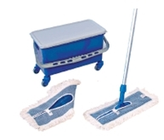
03 | Desentupidor cabo longo, em borracha flexível, com cabo em madeira plastificado com 60cm.  Catmat: 307892 | UND |  | 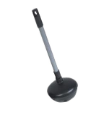
04 | Desentupidor de pia, cabo curto ergonômico. Alto Poder De Sucção. Feito De Material Plástico E Borracha. Dimensões: 11x9x4cm.  Catmat: 72656 | UND
05 | Disco profissional para lavar (escovão) com flange, para enceradeira CLEANER CL-350. Validade mínima 24 meses.  Catmat: 150623 | UND
06 | Disco profissional para lavar (escovão) com flange, para enceradeira CLEANER CL-500. Validade mínima 24 meses.  Catmat: 150623 | UND
07 | Dispenser higienizador, material plástico abs, capacidade de 800ml, tipo fixação parede, cor branca, aplicação mãos, características adicionais visor frontal para sabonete espuma com reservatório e com chave.  Catmat: 404651 | UND |  | 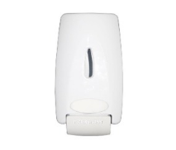
08 | Dispenser higienizador, material plástico ABS, capacidade de 800ml, tipo fixação parede, cor branca, aplicação mãos, características adicionais visor frontal para sabonete líquido com reservatório e com chave.  Catmat: 404651 | UND |  | 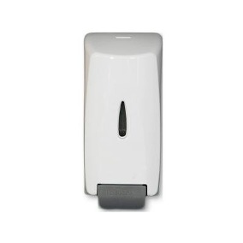
09 | Dispenser para papel toalhas em folhas. Material plástico abs Fechamento com chave. Capacidade: 600 folhas papel toalha interfolhada de 2 ou de 3 dobras. Medidas: Altura: 29 cm, Largura: 25,5 cm e Comprimento: 13,5 cm. Validade indeterminada. Marcas de referência: Premisse, Columbus, Trilha, ou equivalente ou similar ou de melhor qualidade  Catmat: 150454 | UND |  | 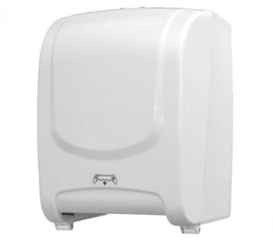
10 | Dispenser porta papel higiênico em rolo, base e tampa em ABS de baixa densidade e alta resistência; cores: frente branca e base cinza ou bege; Medidas aproximadas: 27,6 x 26,5 x 11,4cm; fechamento com chave. Capacidade: Papel higiênico em rolos de até 600 m. Validade indeterminada. Marcas de referência: Premisse, Columbus, Trilha, ou similar.  Catmat: 150455 | UND
11 | Escova para lavar, multiuso, em base de madeira, oval e exclusivas cerdas de nylon. Altamente resistente. Marcas de referência: Roma, Brilhus Bettanin, Incavas ou similar.  Catmat: 244323 | UND
12 | Filtro para aspirador de pó marca RIDGID, mod. WD0640EXO, VF 4000.  Catmat: 150959 | UND
13 | Flanela para limpeza, dimensões aproximadas 58 cm x 38 cm, cor laranja ou amarela, cantos arredondados, acabamento nas bordas em over. tecido em Algodão. O produto deverá conter etiqueta do fabricante. Validade indeterminada  Catmat: 30252 | UND
14 | Cesto para lixo em fibrolite, capacidade para 10 litros, com aros cromados, altura de 30 cm, diâmetro 26 cm (podendo variar em até 5%), cor preta. Validade indeterminada.  Marcas de referência: Metal Lyne, Multicesto ou similar.  Catmat: 269025 | UND |  | 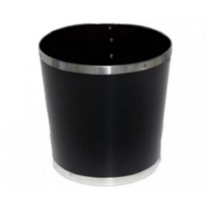
15 | Cesto de Lixo redondo telado, em polipropileno. Capacidade de 10 Litros. Medidas Aproximadas: 28cm x 28cm. Cor a definir  Catmat: 289422 | UND
16 | Cesto de lixo quadrado em Polipropileno com tampa, capacidade 15 litros, com pedal. Medidas Aproximadas: 38cm (altura) 32cm largura, 28cm de profundidade. Cor a definir  Catmat: 341265 | UND
17 | Lixeira em Polipropileno, com pedal, formato quadrado, com suporte para fixação de saco de lixo. Capacidade de 30 Litros.com tampa e pedal acoplados. Cor branca.  Catmat: 356390 | UND |  | 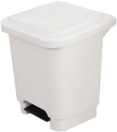
18 | Lixeira tipo Basculante, com capacidade de 50 Litros. Material PEAD - Polietileno de Alta Densidade. Quadrada/retangular.  Cor a definir.  Catmat: 362837 | UND
19 | Mão mecânica, em perfil de alumínio com pintura eletrostática, com mecanismo em nylon, medindo 82 cm (comp.)10 cm (largura).  Catmat: | UND |  | 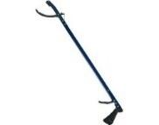
20 | Mop úmido com suporte, cabo de alumínio medindo 150 cm, cabo acompanhado de suporte plástico com trava, mop algodão tipo ponta cortada, cor natural, peso do mop 340g. Validade indeterminada. Marcas de referência: Rubbermaid, Bralimpia, Nobre, ou similar.  Catmat: 307874 | UND
21 | Pá coletora para lixo com tampa, em poliestireno. Cabo em polipropileno medindo 90cm aproximadamente. Validade indeterminada. Marcas de referência: Bettanin, Condor, Noviça ou similar.  Catmat: 229831 | UND
22 | Pano para limpeza de chão, tipo saco, 100% algodão alvejado, reforçado, medindo aproximadamente: 80 X 60cm.  Catmat: 137057 | UND
23 | Placa sinalizadora em PVC, cor amarela, letras pretas, “CUIDADO, PISO MOLHADO”. Tipo cavalete Medidas aproximadas: Aberta= 62cm (altura) x 37,5cm (largura) x 48cm (profundidade). Fechada= 66,5cm (altura) x 37,5cm (largura) x 2,5cm (profundidade).  Catmat: 347968 | UND
24 | Pulverizador manual em plástico, capacidade de 500 ml.  Catmat: 246663 | UND
25 | Refil aplicador de cera microfibra plano, com ponta dobrada, medindo 40cm.  Catmat: 229955 | UND
26 | Refil de mop pó microfibra de ponta cortada de 40 cm.  Catmat: 150589 | UND
27 | Refil para Mop úmido, algodão tipo ponta dobrada, cor natural, 340g. Validade indeterminada. Marcas de referência: Rubbermaid, Bralimpia, Nobre ou similar.  Catmat: 229707 | UND
28 | Reservatório para dispenser de sabonete líquido AI SG 4001 em plástico poliestileno, 12cm (altura) x 10cm (largura) x9cm (profundidade) + 9cm da mangueirinha, com capacidade 800ml.  Catmat: 150834 | UND
29 | Rodinho de Pia em polipropileno. Comprimento aproximado de 20m.  Catmat: 30228 | UND
30 | Rodo com cabo em madeira suporte de plástico com lâmina em EVA duplo, possui pontos que seguram melhor o pano. Medidas aproximadas: comprimento do suporte 30 cm, comprimento do cabo com rosca no mínimo 120 cm. Validade indeterminada. Marcas de referência: Bettanin, Rubbermaid, Condor ou similar.  Catmat: 304919 | UND
31 | Rodo com cabo em madeira suporte de plástico com lâmina em EVA duplo, possui pontos que seguram melhor o pano. Medidas aproximadas: comprimento do suporte 60 cm, comprimento do cabo no mínimo 120 cm. Validade indeterminada. Marcas de referência: Bettanin, Condor ou similar.  Catmat: 238763 | UND
32 | Rodo Limpador de vidros com cabo de alumínio, combinado rodo e lavador. Lavador e limpador com no mínimo 25cm de largura e cabo de alumínio com 60cm de altura.  Catmat: 297194 | UND |  | 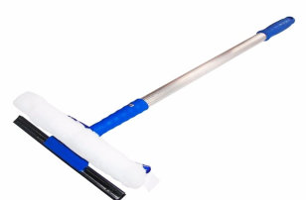
33 | Varal sanfonado 100cm em Alumínio de Parede retrátil estrutura em tubo de alumínio, peças plásticas em polipropileno; cada vareta suporta 6kg de roupa. Acessórios: Kit parafusos para fixar o produto na parede. Dimensões: 42 x 100 x 16.  Catmat: 339935 | UND |  | 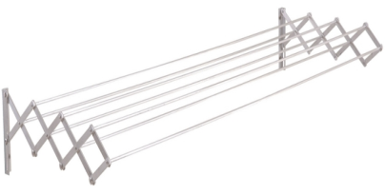
34 | Vassoura de cerdas piaçava, cabo e cepa de madeira, capa folha flange, comprimento da cepa 24 cm, comprimento das cerdas 28 cm, com cabo colado, tipo institucional, tipo cabo comprido, comprimento do cabo 140 cm. Validade indeterminada.  Catmat: 285780 | UND
35 | Vassoura, material cerdas pelo sintético, cabo de madeira coberta com plástico, material cepa plástico. Dimensões aproximadas: comprimento da cepa 60cm, comprimento cerdas 7cm, comprimento do cabo 140 cm. Validade indeterminada. Marcas de referência: Condor, Bettanin, Brilhus, ou similar.  Catmat: 285633 | UND
36 | Vassoura, material cerdas náilon reforçado e cerdas duras em PET, cabo de madeira coberta com plástico, cepa plástico, comprimento cerdas 11 cm, com cabo rosqueado, tipo doméstica, cabo comprido, largura cepa 21 cm, comprimento do cabo 140 cm. Validade indeterminada.  Catmat: 234645 | UND
37 | Escova plástica para vaso sanitário, redonda, cerdas de náilon, com cabo suporte plástico, tamanho 30 cm. Validade indeterminada.  Marcas de referência: Monte Líbano, Martiplast, Noviça ou similar.  Catmat: 333358 | UND |  | 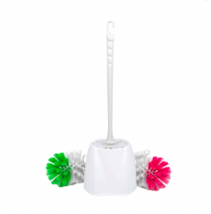
38 | Carrinho/balde funcional para limpeza com balde espremedor vertical, com capacidade de aproximadamente 32 litros.  Composição: polietileno de alta densidade. Rodízios giratórios e rodas plásticas.  Acompanha: Mop úmido ponta cortada no mínimo 320g; cabo telescópico com no mínimo de 1,40 m e Placa sinalizadora para piso molhado.  Catmat: 123242 | UND |  | 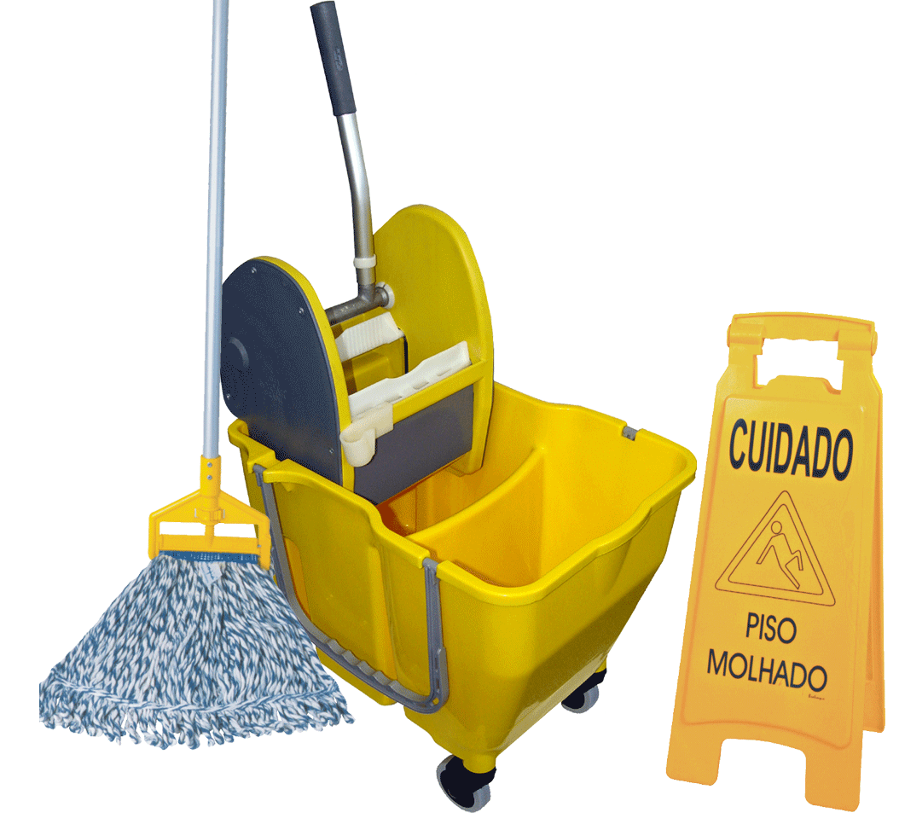
39 | Lixeira tipo Contêiner Plástico, Com tampa e Rodas na lateral, capacidade de 120 litros, material polipropileno, formato quadrado/ retangular. Cor a definir.  Catmat: 363793 | UND |  | 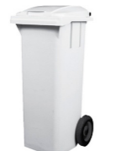
40 | Lixeira para lixo infectante, polietileno, capacidade de 30 litros, quadrada, cor branca, com tampa e pedal. Com aplicação “ Lixo infectante Grupo A” e símbolo impresso. | Und |  | 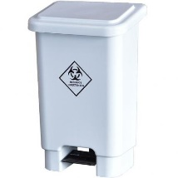

ANEXO II- ENDEREÇOS DE ENTREGA DOS ÓRGÃOS

ÓRGÃO GERENCIADOR |  | ENDEREÇO
1 | ARSER | Rua Eng. Roberto Gonçalves Menezes, 71, Centro, Maceió-AL, CEP 57020-680.
ÓRGÃOS PARTICIPANTES |  | ENDEREÇOS:
2 | SEMGE | Rua Pedro Monteiro, 5, Centro.  CEP 57020-150 / Fone: (82) 3315-7115 / 7104 / 7113
3 | SECOM | Rua Jangadeiros Alagoanos, Pajuçara, Nº 1481 -  CEP: 57030-000 - 2º andar da Galeria Città Uffice. Atendimento ao público das 8h às 14h / Fones: (55 82) 3315-5736 / 3315-5074 / 98882-1135 (Imprensa) / 98882-8185 (Administrativo)
4 | SMCI | Rua Sá e Albuquerque, 235, Jaraguá  / Fone: 3315.9001
5 | SEMED | Rua General Hermes, 1199, Cambona  CEP 57017-000 //Fone: (82) 3315-4553
6 | SEMELJ | Rua Sá e Albuquerque, 235, Jaraguá
7 | SEMEC | Rua Pedro Monteiro, nº 47, Centro - Maceió/AL  CEP: 57020-380
8 | SMG | Rua Sá e Albuquerque, 235, Jaraguá Maceió - AL  CEP: 57030-16. Fones: (82) 3315-5042 / 3787
9 | SEMINFRA | Rua do Imperador, 307, Centro  CEP 57023-060 // Fones: (82) 3315-5005 /3536
10 | SEMDS | Rua Marquês de Abrantes, s/n, Bebedouro  CEP 57018-655 // Fones: (82) 3315-4735 /4736 Parque Municipal: 3358-6232
11 | GP | Rua Sá e Albuquerque, 235, Jaraguá Telefones: (82) 3315.5040 / 5045
12 | PGM | Rua Dr. Pedro Monteiro, 291, Centro.  CEP 57020-380 | Telefones: 3327-4902 / 3327-7409 / 3327-1588 / 3327-1447
13 | SEMSCS | Avenida Theobaldo Barbosa, s/n, Conjunto Joaquim Leão, Vergel  CEP 570145-10 // Fones: (82) 3315-2848 / 1920
14 | SEDET | Rua Barão de Anadia, 85, Centro  CEP 57020-630 // Fone: (82) 3315-6260
15 | SEMPTUR | Avenida da Paz, 1422, Centro  CEP 57020-440 // Fone: (82) 3336-4409
16 | GVP | Rua Jornalista Lafaiete Belo, 47, Poço  CEP 57025-690 // Fones: (82) 3315-2124 / 3315-2125
17 | GGOV | Rua Sá e Albuquerque, 235, Jaraguá  CEP: 57030-160 Telefones: (82) 3315.5040 / 5045
18 | SEMTABES | Rua Barão de Anadia, 85, Centro  CEP 57020-630 // Fone: (82) 3315-6260
19 | IPREV | Rua Comendador Palmeira, 502, Farol  CEP 57051-150 // Fone: (82) 3315-3276 / (82) 3315-4122
20 | FMAC | Avenida da Paz, nº 900, Jaraguá, Maceió/AL
21 | SLUM | Praça Ciro Acioly, 96, Ponta Grossa  CEP 57014-710 // Fone: (82) 3315-2600 // Disque Limpeza 0800 082 2600
22 | SIMA | Rua Marquês de Abrantes, s/n, Bebedouro  CEP 57018-330 // Fones: (82) 3315-3821 / 6410 / 3828 Call Center: 0800 031 9055
23 | SMTT | Avenida Durval de Góes Monteiro, 829, KM 10, Tabuleiro do Martins  CEP 57061-000 // Fone: (82) 3315-3571
24 | COMARHP | Rua General Hermes, 281, Cambona  CEP 57017-010 // Fone: (82) 3336-5007
25 | SEMAS | SEMAS SEDE – AV. COMENDADOR LEÃO, 1383, POÇO, MACEIÓ-AL
26 | SMS | RUA DIAS CABRAL, 569, CENTRO, CEP 57020-250

